**数据结构实践要求和题目**

**（1）**具体要求：5个主题--线性表、栈和队列、数组和二叉树、图、查找和排序，每个主题3周。

最终成绩根据：选做题目难度，数量，验收时的表现和报告质量综合评定。同等情况下，难度越高，数量越多，成绩越好。

**（2）要求优秀的同学（主动提出，重点验收，比例控制在20%以内）:**

一、每一主题都至少选做一个，最好选做2题；验收时能清晰正确回答问题，并当堂按要求修改程序。

二、四个算法策略，必须实现其中的一个（可以体现在前面的5个题目中，但是要明确指出，告知老师）；做ppt（介绍该策略，举例说明，比较与其他策略的不同），由老师择优向全班同学讲解具体的算法策略。

三、上机报告条理清晰，内容正确完整。

**（3）不要求优秀的同学:**

一、能基本正确地回答问题，修改简单程序（没完成，验收不通过）。

二、选做题目必须完成3个（只能及格），完成越多，成绩越好（良好（4个及以上）。

三、上机报告内容完整。

**（4）自行组成小组**，一个小组不超过5人，不少于4人。以小组为单位，小组内部同学，一个主题的题目不能相同。

**（5）验收要求**

**一、画出系统结构图，能说明每个模块的功能，程序运行无误。**

**二、提出的修改意见能马上完成。**

**第2章可选题目：（线性表：顺序表，链表，第1和第2题算一题）**

1、书p59，2-1实现顺序表的成员方法

2、城市链表

题目要求：将若干城市的信息存入一个带头结点的单链表。结点中的城市信息包括城市名和城市的位置坐标。要求能够利用城市名和位置坐标进行有关查找、插入、删除和更新等操作。

3、书p59，2-6实现单链表的成员方法

4、用有序单链表实现一元多项式相加C=A+B和相乘C=A*B，C的完全新建，不改变表示A和B的单链表。分析算法效率。

##### 5、学生成绩表的存储和管理（排序顺序表）

声明学生类Student，使用排序顺序表存储和管理学生成绩表，实现以下功能：

① 提供学生对象的插入、删除、查找操作。

② 存储和管理学生的多门课程成绩。

③ 提供学生成绩查询操作。

④ 提供统计指定课程的平均值功能。

⑤ 提供指定课程按优秀、良好、中等、及格、不及格五个等级统计人数功能。

⑥ 指定学生成绩表按学号排序，或按成绩排序。

⑦ 将学生信息写入记录文件，并能够从记录文件中读取学生信息。

6、学生成绩表的存储和管理（有序单链表）

7、电话簿的存储与查找（排序顺序表）：采用排序顺序表存储电话簿数据元素，按姓氏排序，实现查找、增加和删除元素操作，分析各算法效率。

8*、书P60， 2-11二元多项式的表示和运算，使用排序顺序表存储二元多项式，实现二元多项式相加和相乘等运算，分析算法效率。

##### 9*、二元多项式的表示和运算，使用有序单链表存储二元多项式，实现二元多项式相加和相乘等运算，分析算法效率。

##### 10*、多边形表示和运算（顺序表）

声明多边形类Polygon，使用顺序表存储多边形的多个坐标点Point类，支持插入、删除点，实现求多边形周长、面积等运算，以及共用边的两个多边形合并等操作，分析算法效率。

11*、多边形表示和运算（单链表）

**第3,4章可选题目：（栈，队列）**

##### 书P111，4-4实现医院叫号系统（分类叫号（起码5个科室，每个科室分普通和专家），迟到延后3个号子，签到）

2、书P111，4-4用优先队列实现银行叫号系统（个人普通，企业，贵宾，无现金等等，迟到取消）

3、停车场管理

【问题描述】设停车场是一个可停放n辆汽车的狭长通道，且只有一个大门可供汽车进出。汽车在停车场内按车辆到达时间的先后顺序，依次由北向南排列（大门在最南端），若停车场内已停满n辆汽车，则后来的汽车只能在门外的便道上等候，一旦有车开走，则排在便道上的第一辆车即可开入；当停车场内某辆车要离开时，在它之后进入的车辆必须先退出车场为它让路，待该辆车开出大门外，其他车辆再按原次序进入车场，每辆停放在车场的车在它离开停车场时必须按它停留的时间长短交纳费用。试为停车场编制按上述要求进行管理的模拟程序。

1. 若是车辆到达，则输出汽车在停车场内或便道上的停车位置；

②若是车辆离去，则输出汽车在停车场内停留的时间和应交纳的费用（在便道上停留的时间不收费）；

③能查询车辆是否在停车场内，停车时间多久；

④能查询停车场内的空余车位。

##### 4、某汽车轮渡口，过渡口每次能载10辆车过江。过江时车辆分为客车类和火车类，上船有如下规定：同类船先到先上，客车先于货车上渡船，且每上4辆客车，才允许上一辆货车；若等待的客车不足4辆，则以货车替代；若无货车等待则允许客车都上船。设计一个算法模拟渡口管理。

##### 5*、使用栈计算表达式值，书P112 4-12第3题

改进例4.2计算表达式值，要求同时使用运算符栈和操作数栈，省略转换成后缀表达式过程，并增加关系等运算符，为各运算符约定优先级，设置若干优先级。将运算符及其优先级声明为运算符对象

6*、书P112，4-13走迷宫（回溯法或分治法）

7*、书P112，4-14骑士游历

8、求解素数环问题的所有解：完善例4.3，给定一个初始序列，采用回溯法求解素数环问题的所有解。

**第5,6章可选题目：（数组，二叉树各一题）**

1. 书P136， 5-5稀疏矩阵三元组表（顺序表）表示的矩阵运算
2. 书P136， 5-5稀疏矩阵三元组表（排序顺序表）表示的矩阵运算
3. 书P136， 5-5题稀疏矩阵三元组表（单链表）表示的矩阵运算
4. 书P136， 5-5题稀疏矩阵三元组表（排序单链表）表示的矩阵运算
5. *以下是一个5*5阶螺旋方阵。设计一个算法输出该形式n*n（n<10）阶方阵（顺时针方向旋进、逆时针方向旋进）。

1 2 3 4 5

16 17 18 19 6

15 24 25 20 7

14 23 22 21 8

13 12 11 10 9

1. 一棵完全二叉树以顺序方式存储在数组A的n个元素中。设计一个算法构造该二叉树的二叉链表存储，并设计一个算法求二叉树中指定节点的层数。
2. 一棵完全二叉树以顺序方式存储在数组A的n个元素中。设计一个算法构造该二叉树的二叉链表存储，并判断这棵二叉树是否为完全二叉树。
3. *书P178， 6-2实现成员方法

8、书P310，10-17，保存淘汰赛结果，可查询。

9、中序线索二叉树：采用三叉链表结构表示中序线索二叉树，实现插入、删除、求父母结点等操作。

10、家族谱的查询：要求族谱中至少有10人，能够查询某个特定人物的双亲和他所有的子孙，指定人物从键盘输入。

11、书P311，10-23 huffman编码。

**第7章可选题目：（图）**

1. *书p313，10-59公共交通信息综合查询

2、校园导游咨询：设计一个校园导游程序，完成校园信息的维护以及为来访的客人提供信息查询等服务功能。

1. 设计学校的校园平面图，所含景点不少于10个，以图中顶点表示校内各景点，顶点的信息包括：景点名称、代号、简介等，以边表示道路，边上信息包括：两点距离、所需时间等相关信息。（注：数据的输入可以是键盘输入或文件输入两种方式），校园道路双向。
2. 提供对校园景点信息的编辑（如：添加、删除、修改等）的功能；
3. 为来访客人提供图中任意景点相关信息的查询（可提供多种查询方式）；
4. 为来访客人提供从校门口到图中任意景点的问路查询（最短路径）；
5. 为来访客人提供图中任意景点间的问路查询
6. 系统分为超级用户和普通用户，分别定义它们的权限，并实现。

3、编写一个算法，求一个无向图的连通分量个数。

4、编写一个算法，将一个无向图的邻接矩阵转换成邻接表。

5、以邻接表存储带权图，采用Prim算法求图的最小生成树和最短路径。

1. 书P215 7-2实现成员方法（选3-4个小题）。
2. 书P215 7-1实现成员方法（选3-4个小题）。

8、返回两个顶点、的路径长度；当=时，返回0；当与不连通时，返回-1。算法与图的存储结构无关。

9、洞穴探宝问题：有一幅如下图所示的藏宝图，设计一个算法要求从如洞到出口，并且必须经过食品和财宝的地方，不得经过“强盗”的地方。

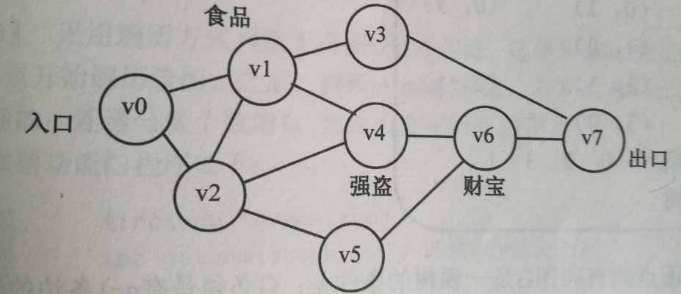

**第8章可选题目：（查找和排序）**

1. 电话簿的存储与查找（散列表）
2. 电话簿的存储与查找（索引单链表）

采用索引单链表（类似图的邻接表）存储电话簿数据元素，按姓氏建立索引表，每个索引项指向一条同姓的单链表，采用分块查找技术，支持增加和删除元素操作，分析各算法效率。索引表可按姓氏排序。

1. *书P312, 10-47学生成绩表的存储和管理（二叉排序树）。
2. *书P312, 10-47学生成绩表的存储和管理（散列表）。
3. *书P312, 10-50手机信息管理（通讯录用二叉排序树组织）。
4. *书P313, 10-58地铁计费（散列表？）
5. 统计字符出现次数（ ）：

在一个字符串中统计各字符的出现次数，分别采用顺序表和散列表存储，分析查找效率。

1. *统计获奖名单

已知有n人报名参加某个比赛，设一～三等奖的获奖名额分别为：x、y、z名等，将获奖名额方案保存在指定数组中。研究采用何种存储结构存储参赛者信息及比赛成绩？采用什么方法选择决定获奖者的效率最高？实现一种方案并分析算法效率

9、*书P313 10-57选票统计。

设一次选举有n个候选人，设计一种选票格式及计票程序，统计所有选票数量、每个候选人的得票数和得票率，将候选人及其得票数和得票率按得票数降序排序输出。如果不限定候选人数，则可采用什么结构？分别说明所采用的数据结构和算法，分析各数据结构的查找性能，及查找和排序算法效率，说明查找性能与哪些因素有关，说明为提高查找效率通常采用的措施。

10、* 书P312 10-45多边形（集合）